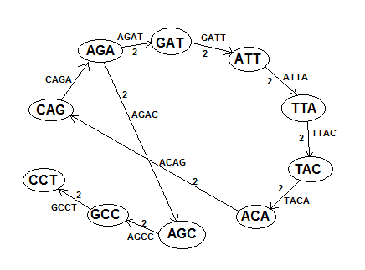

Contig: AGATTACAGACCT

1)

K-mer = in dit geval 4.

Neem k-1-mers als vertices, maak edges aan(bepaal de overlap) tussen de vertices waarvan de suffix van de een met de prefix van de ander overlapt. Ga dus voor de laatste 2 letters van een vertex na met welke eerste twee letters van de andere vertices hij overlapt.

2) x het aanal k-mers.

3)

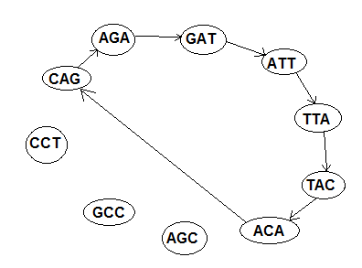

4) Repeats, deleties en inserties kunnen het vinden van de juiste overlap moeilijk maken, erg variabele regions in het genoom kunnen “bubbles” in de graph veroorzaken.